Обобщение педагогического опыта по теме
Использование метода творческого проекта на занятиях ИЗО
для развития творческих и исследовательских способностей
младших школьников

Автор: Нечаева Наталия Геннадиевна
педагог дополнительного образования
МАУ ДО ЦДТ «Радуга талантов»

Хабаровск
2019
Содержание
Актуальность и перспективность опыта 3
Теоретическая база опыта 4
Адресность, трудоемкость опыта 7
Технология опыта 7
Результативность 13
Список литературы 16

Актуальность и перспективность опыта

Современная российская действительность ориентирована на то, что все более востребованными оказываются люди, способные активно откликаться на возникающие перед обществом проблемы, умеющие системно мыслить, анализировать, сравнивать, делать выводы, а также практически решать возникающее перед ними жизненные и профессиональные проблемы.
Зачастую педагогу изобразительного искусства приходится сталкиваться с тем, что большое количество обучающихся действуют по шаблону, не могут выйти из заданных рамок. Самые большие затруднения возникают, если в условии задания говорится разместить (раскрасить, склеить и т.д.) не так, как на образце. И если младшим школьникам по возрасту ещё сложно проявлять свою широту мышления, то в среднем звене мы сталкиваемся с уже сложившимися навыками, где на первом месте стоят подражание и действие по шаблону, а не самостоятельность мышления, познавательная и творческая активность.
Анализируя психолого-педагогическую литературу в поисках решения проблемы, мы обратили внимание на то, что универсальные фазы творческой деятельности, такие как: возникновение идеи, определенной проблемной ситуации, выбор плана, целенаправленность поисков и отбор наилучших из возможных решений, развитие идеи и окончательное оформление, соответствуют логике проектной деятельности. Это дает основания для предположения того, что технологией, способствующей творческому развитию личности, может служить технология проектной деятельности, а творческий проект – средством раскрытия творческих способностей.
Метод проектов получает все большее распространение в системах образования. Причин этому несколько и их корни лежат не только в сфере педагогики, а главным образом, в сфере социальной: необходимо не столько передавать ученикам сумму определенных знаний, сколько научить приобретать знания самостоятельно, уметь пользоваться ими для решения новых познавательных и практических задач. При проектировании приобретается опыт использования знаний для решения так называемых некорректных задач, когда имеется дефицит или избыток данных, отсутствует эталон решения. Таким образом, предоставляется возможность приобретения опыта творчества, т.е. комбинирования и модернизации известных решений для достижения нового результата, диктуемого изменяющимися внешними условиями.
Чаще всего педагогами реализуются исследовательские проекты по различным дисциплинам, в которых дети учатся оперировать информацией различного рода в соответствии с темами и задачами проектов. Педагогу по изобразительной деятельности будут интересны творческие проекты как средство развития и интеллектуальных, исследовательских, и творческих способностей обучающихся.
Как заинтересовать ребенка в участии в какой-либо деятельности? Сделать ее интересной для него, найти способ, который привлечет к себе внимание, спровоцирует ребенка на творческие усилия. Для младшего школьного возраста ведущей деятельностью, наряду с учебной, является деятельность игровая.
Построение занятий в виде сюжетно-ролевых игр помогает большей заинтересованности детей в изучении различных тем, даже тех, которые первоначально не вызвали какого-либо интереса. Совмещение игры и проектной деятельности на занятиях изобразительным искусством способствует формированию у учащихся надпредметных умений (планирование, организация, рефлексия, сотрудничество), коммуникативных навыков, овладению основами проектного мышления и развитию творческого воображения в соответствии с ведущим типом деятельности, характерным для младшего школьного возраста.
Выполнение проектных заданий и участие в проекте позволяет учащимся видеть практическую пользу от изучения того или иного предмета. Метод проектов нацелен на формирование способностей, обладая которыми, обучающийся оказывается более приспособленным к жизни, умеющим адаптироваться к изменяющимся условиям, ориентироваться в разнообразных ситуациях, работать в различных коллективах. Он позволяет создать «естественную среду» (т.е. условия деятельности, максимально приближенные к реальным) для формирования знаний и умений учащихся, соответствующих запросу современного общества.

Теоретическая база опыта
Метод проектов не является принципиально новым в мировой педагогике. Он возник еще в начале ХХ столетия в США. Его называли также методом проблем и связывался он с идеями гуманистического направления в философии и образовании, разработанными американским философом и педагогом Дж. Дьюи, а также его учеником В.Х. Килпатриком.
Дж. Дьюи предлагал строить обучение на активной основе, через целесообразную деятельность ученика, сообразуясь с его личным интересом именно в этом знании. Отсюда чрезвычайно важно было показать детям их личную заинтересованность в приобретаемых знаниях, которые могут и должны пригодиться им в жизни. Для этого необходима проблема, взятая из реальной жизни, знакомая и значимая для ребенка, для решения которой ему необходимо приложить полученные знания, новые знания, которые еще предстоит приобрести
Метод проектов активно и весьма успешно развивался в США, Великобритании, Бельгии, Израиле, Финляндии, Германии, Италии, Бразилии, Нидерландах и многих других странах, где идеи гуманистического подхода к образованию Дж. Дьюи нашли широкое распространение и приобрели большую популярность в силу рационального сочетания теоретических знаний и их практического применения для решения конкретных проблем окружающей действительности в совместной деятельности школьников.
Со временем идея метода проектов претерпела некоторую эволюцию. Родившись из идеи свободного воспитания, в настоящее время она становится интегрированным компонентом вполне разработанной и структурированной системы образования. Но суть ее остается прежней - стимулировать интерес учащихся к определенным проблемам, предполагающим владение определенной суммой знаний и через проектную деятельность, предусматривающим решение этих проблем, умение практически применять полученные знания, развитие критического мышления.
Внимание русских педагогов метод проектов привлек также еще в начале 20 века. Идеи проектного обучения возникли в России практически параллельно с разработками американских педагогов. Под руководством русского педагога С.Т. Шацкого в 1905 году была организована небольшая группа сотрудников, пытавшаяся активно использовать проектные методы в практике преподавания.
Метод проектов (проект - от лат. «projectus», буквально-брошенный вперёд - замысел, план) – это система учебно-познавательных приёмов, которые позволяют решить ту или иную проблему в результате самостоятельных или коллективных действий учащихся и обязательной презентации результатов их работы. Поэтому, если мы говорим о методе проектов, то имеем в виду именно способ достижения дидактической цели через детальную разработку проблемы, которая должна завершиться вполне реальным, осязаемым практическим результатом, оформленным тем или иным образом.
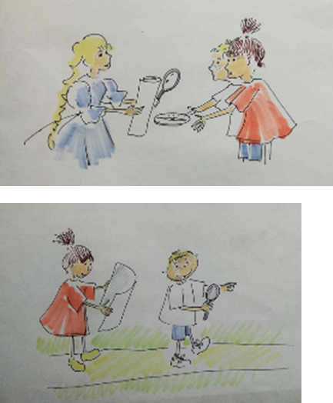
Метод проектов всегда ориентирован на самостоятельную деятельность учащихся - индивидуальную, парную, групповую, которую учащиеся выполняют в течение определенного отрезка времени. Результаты выполненных проектов должны быть, что называется, «осязаемыми», т.е., если это теоретическая проблема, то конкретное ее решение, если практическая - конкретный результат, готовый к использованию (на уроке, в школе, в реальной жизни).
Можно выделить следующее типы проектов:
Исследовательские – это проекты, которые требуют четко проработанной структуры, обозначенных целей, актуальности предмета исследования для всех участников проекта, социальной значимости, методов деятельности, методов обработки результатов. Это проекты, выстроенные в четкой логике исследования и имеющие структуру, которая приближена или полностью совпадает с научным исследованием.
Практико-ориентированные – это проекты, имеющие четко обозначенный результат деятельности его участников, который ориентирован на интересы самих участников.
Ролевые, игровые – проекты, основанные на примерной структуре, которая может корректироваться до завершения работы, а участники берут на себя определенные роли, которые обусловлены характером и содержанием проекта.
Согласно предметно–содержательной области можно выделить два типа:
-монопроекты – это проекты, которые проводятся в рамках одного предмета или направления, выбирая наиболее сложные разделы или темы занятий.
-межпредметные – это могут быть как небольшие проекты, которые затрагивают два-три предмета или, наоборот, относительно объемные, продолжительные проекты, направленные на решение достаточно сложной проблемы, которая значима для всех участников проекта.
С учетом характера координации, проекты могут быть с открытой (явной) координацией. В этом случае, координатор проекта выполняет свою собственную функцию, корректно направляя работу всех его участников, и, в случае необходимости, организуя отдельные этапы проекта, деятельность отдельных исполнителей. В проектах со скрытой координацией координатор не обнаруживает себя ни в сетях, ни в деятельности групп участников в своей функции.
По количеству участников проекты бывают – личностные, парные (между парами участников) и групповые (между группами участников).
По срокам реализации проекты бывают краткосрочными, средней продолжительности (от недели до месяца) и долгосрочными (от месяца до нескольких месяцев).
Творческий проект отличается тем, что не имеет стройной структуры, однако выстраивается в той же логике - от потребности продукта к исполнению через выбор идеи, где этапы и способы воплощения замысла могут варьироваться. Очевидно, что рассматриваемое понятие тесным образом связано с понятием «творчество», «творческая деятельность». Под творческой деятельностью понимается такая деятельность человека, в результате которой создается нечто новое - будь это предмет внешнего мира или построение мышления, приводящее к новым знаниям о мире, или чувство, отражающее новое отношение к действительности. Творческий проект направлен на разработку новых оригинальных идей, продуктов совместной деятельности, представляемых в творческой форме и предполагает максимально свободный и нетрадиционный подход к оформлению результатов. Это могут быть альманахи, театрализации, спортивные игры, произведения изобразительного или декоративно-прикладного искусства, видеофильмы и т.п.
Творческим типом проектной деятельности занимались такие исследователи как Крылова Н.Б., Моляко В.А., Матяш Н.В.
Одной из ключевых частей творчества является воображение, которое заключается в способности придумывать новые образы, новые решения, новые задачи. Как показали исследования Л. С. Выготского, Е. И. Игнатьева, С. Л. Рубинштейна, Д. Б. Эльконина и др., воображение выступает не только предпосылкой эффективного усвоения детьми новых знаний, но и является условием творческого преобразования имеющихся у детей знаний, способствует саморазвитию личности, т. е. в значительной степени определяет эффективность учебно-воспитательной деятельности. Воображение, подобно мышлению, является познавательным процессом, в котором опосредованно отражается действительность. Подобно мышлению, воображение ориентировано на создание нового знания путем переработки прошлого опыта. Помочь приобрести подобный опыт может использование в процессе обучения дидактических игр.
Игра, наряду с учебной, это ведущая деятельность для младшего школьного возраста. Характерные особенности дидактических игр заключаются в том, что они создаются с целью обучения и воспитания детей. Однако, созданные в дидактических целях, они остаются играми. Ребенка в этих играх привлекает прежде всего игровая ситуация, а играя, он незаметно для себя решает дидактическую задачу.

Адресность опыта
Опыт ориентирован на педагогов ИЗО учреждений дополнительного образования детей. Возрастной группой обучающихся при применении опыта является младший школьник.
Проект можно отнести к групповым длительным проектам с открытой координацией.

Технология опыта
Цель опыта - развитие творческих и исследовательских способностей младших школьников средствами проектной деятельности
Задачи:
- Развить исследовательские способности детей. Подготовить учащихся к применению на практике теоретических и практических знаний.
- Развить логическое мышление, умение анализировать, систематизировать и обобщать в процессе творческой работы.
3. Развить творческие способности учащихся (расширить арсенал используемых детьми изобразительных средств, с целью достижения наибольшей художественной выразительности).
4. Формировать ряд коммуникативных умений, способствующих работе в группе (такие как: умение спрашивать, умение выражать свою точку зрения, умение договариваться).
ПРОЕКТНО-ИССЛЕДОВАТЕЛЬСКАЯ ИГРА –
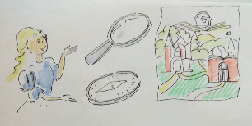
ПУТЕШЕСТВИЕ ПО «КНИЖНОЙ СТРАНЕ»
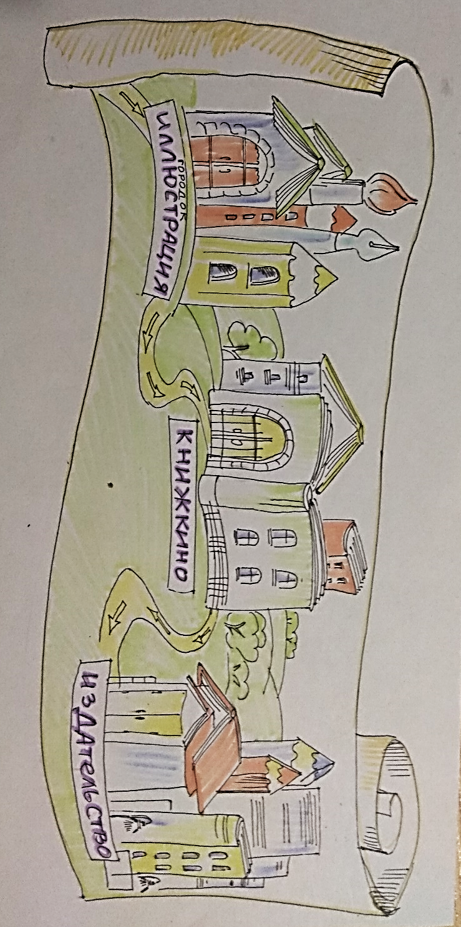

Карта (маршрут) путешествия

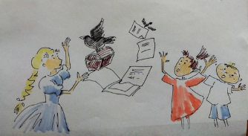
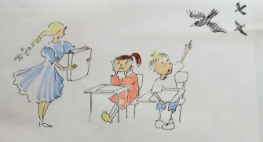
По мере движения от городка к городку, дети стараются выяснить, что такое иллюстрация, что нужно знать, чтобы ее сделать, иметь представление, как устроена книга и как происходит процесс ее создания. При этом сведения не даются готовыми, для их приобретения каждому ребенку необходимо приложить определенные усилия.

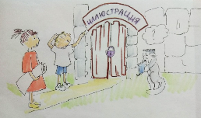
ПЕРВЫЙ ЭТАП ИГРЫ (Исследовательский)

Городок «Иллюстрация»
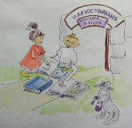
Чтобы туда попасть, нужно открыть дверь. А открывается она, только если ответить на вопрос – что же это такое, иллюстрация?
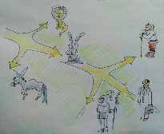
Детям предлагается просмотреть несколько книг. Одни из них имеют много иллюстраций, другие содержат гораздо меньше изображений. Совместно с детьми педагог выясняет, чем отличаются книги. Дети читают небольшой текст, рассматривают картинки. Пробуют сделать вывод.
Улицы городка представляют из себя некий лабиринт. Только правильно ответив на вопросы, можно найти выход из него. «Путеводителем» является книга русских сказок.
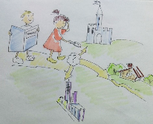
Первый вариант заданий - предлагается цепочка картинок-загадок. Правильными ответами будут картинки, иллюстрирующие выбранную сказку.
Продвигаясь по цепочке и отвечая на вопросы по картинкам, дети получают возможность самостоятельно сделать выводы о том, что должен знать художник, иллюстрирующий книгу (текст, исторические и географические особенности изображаемого времени и места).
Следующий вариант - предлагаются изображения с определяемым сюжетом и изображения общего характера. В данном задании дети пробуют сделать вывод о том, что не каждая картинка может рассказать об описываемых в тексте событиях и как важно знать детали, характеризующие определенное произведение.
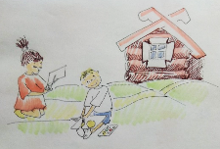
Для закрепления полученных знаний проводится практическая работа. Группа делится пополам, каждая получает одно из двух одинаковых изображений (Избушка на пригорке) и задание превратить полученное изображение с помощью нарисованных персонажей/предметов в иллюстрацию к определенному произведению («Теремок», «Репка»).
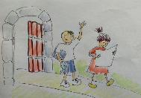
Преодолев все лабиринты улиц городка «Иллюстрации», выяснив, как важно знать детали текста, а также географию и историю, дети отправляются в городок «Книжкино».

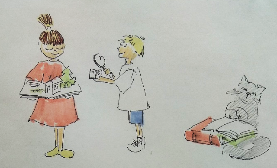
Городок «Книжкино»
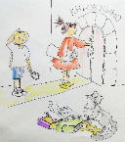
Находясь в городке «Книжкино» дети выясняют, как вообще устроена книга. Им предлагается, пользуясь интернетом или личной библиотекой подготовить небольшие рассказы о самых интересных книгах. После представления сообщений вместе делаем вывод – что общего во всех этих книгах и чем они отличаются. Особое внимание обращается на оформление книг.
ВТОРОЙ ЭТАП ИГРЫ
(Проектный. Технологический)
Городок «Издательство»
В данном городке детям предлагается поучаствовать в проектной деятельности. Это технологический этап игры.
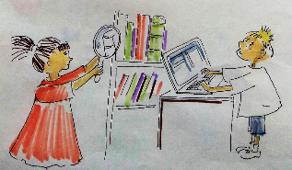
Чтобы его пройти в городок, нужно создать книжку самим! Требование к созданию книги: книга по выбранному произведению, из 5 разворотов, иллюстрированная и полностью собранная). Работа организованна в микрогруппах. Первоначально дети договариваются о распределении работы по «должностям». Кто будет художником-иллюстратором, кто редактором, кто будет заниматься версткой текста, кто собирать готовую книгу?
Выбираются те должности, которые необходимы в ходе выполнения работы:
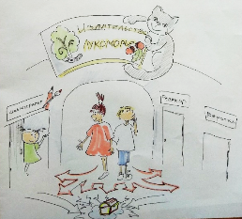
- Художник-иллюстратор. (Иллюстрации по выбранным сюжетам)
- Наборщик (Набор текста)
- Верстальщик (Оформление страниц)
- Брошюровщик (Сборка книги)
- Редактор (Общий контроль и ведение работ проекта)
Роль педагога: помочь с распределением «должностей» для более продуктивной практической работы, поскольку дети обладают разным уровнем развития навыков моделирования, бумагопластики, знания компьютерных технологий и даже просто разными навыками чтения. При том, что результатом проекта должен быть некий один продукт, важно сохранить индивидуальность каждого исполнителя. Каждый из участников должен осознавать свою роль в общем деле, нести ответственность за свою работу.
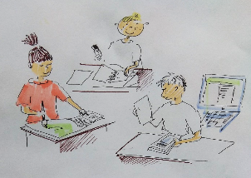
Реализуя проект, обучающиеся выбирают инструменты, оборудование и материалы. Дети выполняют необходимые технологические операции, производят создаваемый продукт. При этом они учатся и взаимодействовать между собой с позиции «должностей» (так, «Иллюстраторы» по ранее распределенному тексту создают свои произведения, но уже на этапе создания эскиза они должны сотрудничать с «редактором», который может попросить исправить что-то в работе в соответствии с замыслом).
Роль педагога: помогать решать технические и творческие вопросы, следить за благоприятной психологической обстановкой на занятии.
Работа в проекте построена следующим образом:
- Определившись с произведением, разбиваем его на части и распределяем между обучающимися. Каждую иллюстрацию выполняют отдельные дети (художники-иллюстраторы).
- Одновременно выполняется набор текста (наборщики).
- Для того, чтобы соединить все иллюстрации в одной книге, сканируются предлагаемые детьми рисунки. Готовятся макеты страниц (верстальщики).
Распечатываются изображения, собирается книга (брошюровщики)
Технологический этап трудоемкий и достаточно продолжительный. В нём на практике применяются знания, полученные во время исследования. Например, ребенку нужно прочитать и понять текст, который собирается иллюстрировать, представить время и место изображаемого события или внешний вид предмета, человека (зачастую требуется еще неоднократно обратиться к различным источникам информации для получения необходимых сведений), понять, как наличие или отсутствие текста на странице влияют на выбор изображения. При этом данными знаниями должен владеть не только тот, кто выполняет роль «иллюстратора», но и «редактор», и тот, кто будет размещать текст в книге.
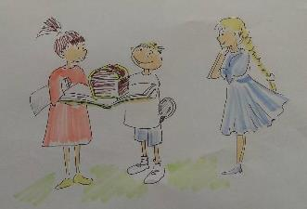
ТРЕТИЙ ЭТАП ИГРЫ
(Презентационный. Результативный)

На третьем этапе (заключительном) оформляется работа и происходит публичная защита проекта. Для творческих проектов она может проходить в форме выставки созданных изделий. Такая выставка может сопровождаться небольшими выступлениями детей с рассказами о своем изделии, о ходе работы, сообщениями о том, что дети узнали и чему научились в ходе реализации данного проекта.

Результативность
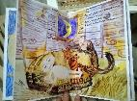
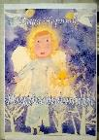

Творческий проект-игра помогает сделать изучение некоторых тем более интересным для младших школьников. В примере с иллюстрацией можно отметить еще одно немаловажное обстоятельство - существование «обратной связи» — привлечение к книге через иллюстрацию. Младшие школьники отдают предпочтение красиво оформленным книгам, а тем более, если они сами участвовали в процессе создания подобного продукта.

Благодаря использованию метода проектов повышается уровень творческого развития учащихся; естественным образом происходит соединение теории и практики, что делает теорию более интересной и более реальной; развивается активность учащихся, которая приводит их к большей самостоятельности; укрепляется чувство социальной ответственности. Для обучающихся становится видна связь исследования и творчества с реальной жизнью.
Участие в творческих проектах предоставляет учащимся возможность использования известных знаний, умений и навыков в реальных ситуациях и предполагает расширение активности учащихся. Оно развивает способность определять ресурсы, использовать рациональные способы учебной и другой деятельности, а также дает возможность применения исследовательских методов на занятиях ИЗО. Стремление детей вновь участвовать, или приобщиться к подобному виду работы, говорит о целесообразности применения данного метода обучения, поскольку соответствует интересам самих обучающихся.
Проведенные совместно с психологом МАУ ДО ЦДТ «Радуга талантов» Гасиленко К.М. диагностики показывают:

- повышение уровня эмоционального благополучия на занятиях
- «Оценка психологической атмосферы в коллективе» по А.Ф. Фидлеру;
Согласно методике А.Ф. Фидлера, более высокий показатель свидетельствует о менее благоприятной атмосфере в коллективе, а меньший наоборот.

- положительную динамику уровня мотивации учения

- «Диагностики направленности учебной мотивации» Т.Д. Дубовицкой;
Исходя из данных, представленных в таблице, мы видим, что по итогам реализации проекта у обучающихся повысился уровень внутренней мотивации к посещению объединения и занятию творчеством и, соответственно, уменьшился уровень внешней мотивации.

- рост уровня креативности и творческого мышления.

Исходя из данных гистограммы, мы видим, что уровень невербальной креативности и творческого мышления обучающихся объедения вырос. По сравнению с началом реализации проекта, по его завершению уменьшилось количество обучающихся с уровнем креативности «меньше нормы», также выросло количество обучающихся с уровнем креативности «несколько лучше нормы» и «выше нормы», что свидетельствует о развитии творческих способностей и одаренности обучающихся.
Следует отметить высокие результаты творческой активности, показателями которой является участие в творческих мероприятиях (конкурсах, выставках, конференциях), достижения и победы в этих мероприятиях.
На основании проведенных наблюдений и диагностики, можно сделать вывод, что проектная деятельность способствует развитию творческих способностей, развивает интерес к познанию мира, уверенность в себе, коммуникативные способности, повышает мотивацию к обучению и качество знаний. Пройдя цепочку участия в творческом проекте, ребёнок становится гораздо более уверенным в своих силах, у него исчезает страх перед неизвестными ранее делами, страх перед недостатком знаний. Младшие школьники наглядно видят практическое применение своих теоретических знаний, понимают, как много, оказывается, они еще не знают и не умеют, как много им ещё предстоит постичь.
Проектное обучение помогает сформировать так называемый проектировочный стиль мышления, который соединяет в единую систему теоретические и практические составляющие деятельности человека, позволяет раскрыть, развить, реализовать творческий потенциал личности ребенка, лучше и быстрее овладеть основами коммуникации и рефлексии.

Список используемой литературы
- Артемова, Т.Н. Иллюстрация в библиотечной работе с читателями младшего школьного возраста. М.: МГИК, 1989.
- Беленькая, Л.И. Ребенок и книга. - М, 1996
- Божович, Л.И. Личность и ее формирование в детском возрасте.: Просвещение, 1968.
- Бычков А.В. Метод проектов в современной школе. – М., 2000.
- Бычков, М. «Однажды я родился хорошим мальчиком» или как возникают картинки. Библиотечное дело. 2008.
- Выготский, Л.С. Воображение и творчество в детском возрасте. СПб.: Союз, 1997.
- Горяев, В.Н. Какой надлежит быть русалке? Детская литература. 1971. - № 12
- Демосфенова, Г.Л. Как иллюстрируется книга. М.: Изд. Акад. художеств СССР, 1961.
- Добкин С. Ф. Редактору и автору об оформлении книги. — М. : Книга, 1982
- Езикеева В.А. Содержание и методы обучения изобразительной деятельности детей 4-7 лет: Эстетическое воспитание в детском саду. - М.: Просвещение, 1995.
- Жукова, А. Ребенок и книга с картинками. Эстетика и пути творчества. М., 1977.
- Заварова А.В. Об иллюстрации детской книги.2008.
- Кабачек, О. Пожелания художникам, или что ценят дети в книжной графике. Детская литература. 1992. - № 11-12. -С. 48-51
- Котова, И. О некоторых особенностях восприятия иллюстраций младшими школьниками. Дошкольное воспитание. -1973.-№2.-С. 47-53.
- Кудрявцева, Л.С. Художники детской книги. Кудрявцева. М.: Academia, 1998.
- Ляхов, В.Н. Искусство книги: Иллюстрация, книга, графика. 1978
- Методические рекомендации по работе с иллюстрациями детской книги. М.: РГДБ., 1979.
- Мир детства: Младший школьник. М.: Педагогика, 1981
- Мухина, B.C. Возрастная психология: феноменология развития, детство, отрочество. М.: Изд. центр «Академия», 2000
- Обухова, Л.Ф. Детская психология: теория, факты, проблемы. М.: Тривола, 1995
- Панов, В. П. Иллюстрация в книге. М.: «Юный художник», 2001.
- Пахомова Н.Ю. Учебные проекты: его возможности. М.: Учитель,2012.
- Психология развития младших школьников: Экспериментально-психологическое исследование. М., 1990.
- Рассадин, С.Т. «Мама, покажи» Детская литература. 1970. - № 1.
- Селевко Г.К. Современные образовательные технологии: Учебное пособие. – М.: Народное образование, 1998.
- Тихомирова, Л.Ф. Развитие интеллектуальных способностей школьника. Ярославль: Академия Развития, 1997.
- Художники-иллюстраторы о книжном искусстве. Читающая Россия. 1997. - № 1.
- Юдин, Г. В XXI век с нетрадиционной книгой (заметки с Международного конкурса детской книги BIB, 99) Детская литература. 2000.

Интернет-ресурсы:

ПРИЛОЖЕНИЕ

Список приложений
- Проект по иллюстрированию произведения С. Черного «Рождественское»
- Проект по созданию авторской книги «Горы и глубины»
- Проект книга-альбом «Мой первый класс
- . Фотоматериалы. На занятии по изучению темы «Иллюстрация» (городок «Иллюстрация», практическая работа
- Фотоматериалы. Проект по иллюстрированию произведения С. Черного «Рождественское» «Белый макет» и готовый разворот
- Методические рекомендации по развитию творческого воображения у детей старшего дошкольного и младшего школьного возрастов на занятиях изобразительной деятельностью.
- Материалы, подтверждающие результативность опыта. Дипломы детей-участников творческих проектов
- Материалы, подтверждающие результативность опыта. Дипломы и свидетельства за участие в семинарах и педагогических конкурсах
- Разработка «Проект «Авторская книга «Маленькие чудеса. Приключения в городе»
- Результаты входящих и исходящих диагностик по оценке уровня эмоционального благополучия на занятиях; динамики уровня мотивации обучения в объединении; уровня креативности и творческого мышления.

